杂化泛函使用教程

安装
进行杂化泛函计算，在安装 ABACUS 时需包含库 Libxc、LibRI、LibComm，否则运行时会报错如
“Unrecognized exchange-correlation functional 'HSE'.”
或
“compile with libri to use hybrid functional in lcao basis”

计算
使用杂化泛函计算，在 INPUT 文件中设置泛函名，如 dft_functional HSE

泛函系数
杂化泛函的 exact-exchange（简称 EXX）项，库伦势形式为
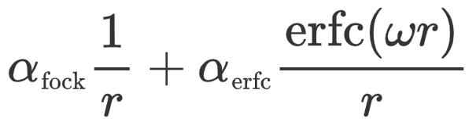
对应 INPUT 中的三个参数 exx_fock_alpha、exx_erfc_alpha、exx_erfc_omega。
在dft_functional设置泛函名，则可自动设置这三个参数
dft_functional | exx_fock_alpha | exx_erfc_alpha | exx_erfc_omega
hf | 1 | 0 | 0
pbe0 | 0.25 | 0 | 0
b3lyp | 0.2 | 0 | 0
hse | 0 | 0.25 | 0.11
scan0 | 0.25 | 0 | 0
lc_pbe | 1 | -1 | 0.33
lc_wpbe | 1 | -1 | 0.4
lrc_wpbe | 1 | -1 | 0.3
lrc_wpbeh | 1 | -0.8 | 0.2
cam_pbeh | 0.2 | 0.8 | 0.7
muller | 1 | 0 | 0
power | 1 | 0 | 0
wp22 | 1 | -1 | 0.11
cwp22 | 0 | 1 | 0.11
用户亦可自行设置三个参数以满足特殊泛函需求。
另外，因库伦势具有长程相互作用，杂化泛函自洽计算时的所需k点数目可能需大于局域或半局域密度泛函。

优化
杂化泛函计算相比于局域或半局域密度泛函计算，额外增加了 EXX 部分的计算。该部分计算量较大，以下措施能有效节省计算时间与内存。

并行方案
EXX 计算的内存消耗量较大。尽可能多使用 OpenMP 线程并行、少使用 MPI 进程并行，可显著降低计算内存消耗。最节省内存的方案为每个计算节点开一个进程、节点内部开满线程。如使用 3 个 56 核节点计算，运行时可设置为mpirun -np 3 -ppn 1 -env OMP_NUM_THREADS=56 abacus。
需要注意，DFT 计算的各部分（如 EXX 项计算、格点积分项计算、哈密顿量对角化）计算时间在不同线程与进程数目的表现各不相同。分配线程与进程数目时，应根据各部分时间与内存占比进行综合权衡，以提升全程序总运行性能。一般而言，在确保内存足够的前提下，适当增加进程数（如每节点 4 进程），可能有利于提高全程序计算速度。
【下文所用示例皆为 1024 个 Si 原子的 FCC 晶体，使用单节点 4 进程 14 线程】

自洽迭代循环
exx_separate_loop
杂化泛函在自洽计算的迭代循环，目前支持两种方案。
- 单层循环 exx_separate_loop 0。（如图所示，红圈只更新 GGA，绿圈同时更新 GGA 与 EXX）
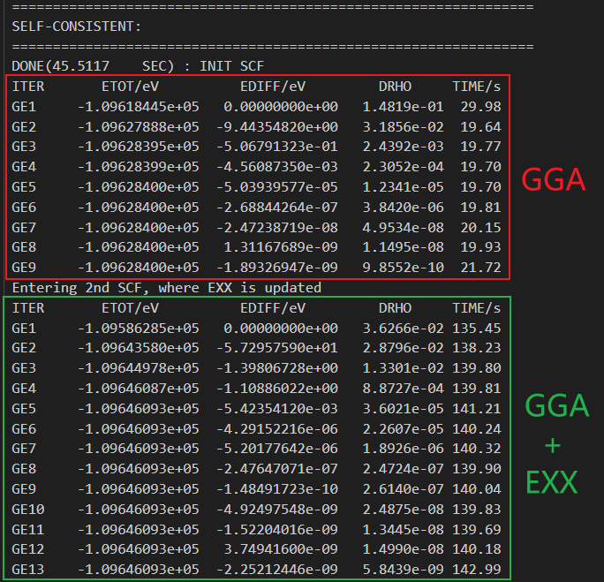
- 双层循环 exx_separate_loop 1。（如图所示，红圈内层循环只更新 GGA，蓝色外层循环只更新 EXX）。以内循环第一步 DRHO 达到收敛精度scf_thr为收敛判据。
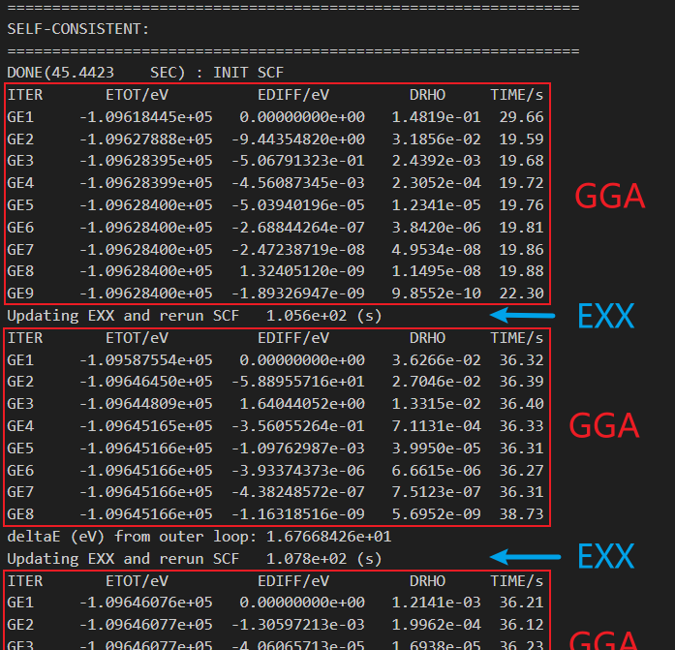
对性能影响如下：
- 双层循环内存消耗量较低，单循环需额外存储 mixing_ndim 步的密度矩阵。（如上例，双层循环峰值内存 105 GB，单层循环峰值内存 116 GB）
- 单层循环收敛性质较好，适用于难以收敛的体系。
- 计算 EXX 的次数，单层循环与双层循环互有高低；计算 GGA 的次数，双层循环将明显多于单层循环。全程序总运行时间由这二者单步时间与收敛步数共同决定。（如上例，单层循环总耗时 2062 s，双层循环总耗时 2591 s）

实数与复数
exx_real_number
EXX 计算依赖于实空间密度矩阵 D(R)。若用户能确定该体系的计算中 D(R) 虚部始终为零，则可设置exx_real_number 1，将 EXX 计算限制在实数上，可有效提高计算速度。
（如上例，单步 EXX 耗时，实数为 106 s， 复数为 270 s）

原子轨道基组
- EXX 的计算量最高可正比于原子轨道截断半径的九次方。因此若无特殊需求，建议将截断半径缩短至合适的长度（如 ABACUS 官网提供的默认长度），避免盲目取最高截断半径，可显著提高计算速度。
（如上例，单步 EXX 耗时，Rcut=7au为 106 s，Rcut=10au为 282 s）
- EXX 的计算量最高可正比于原子轨道基组数目的四次方。因此若无特殊需求，建议将基组数取为合适的大小（如 ABACUS 官网提供的默认 dzp 轨道），避免盲目增加高角动量基组，可显著提高计算速度。
（如上例，单步 EXX 耗时，dzp为 106 s，tzdp为 612 s）

INPUT 文件中还有很多额外参数，可对 EXX 计算的精度与速度进行更精细的调整。其默认值经过一定量的系统测试，在计算精度与计算速度间取得了较好的平衡，建议普通用户使用默认值即可。
杂化泛函的其他计算流程（包括INPUT、STRU、KPT，以及后处理如使用PYATB计算能带等），与局域或半局域密度泛函计算基本相同。

